Комунальний заклад «Сосницький навчально-реабілітаційний центр»
Чернігівської обласної ради

.

Способиобробкикраїв вишитого виробу:
- Бахрома (витягнуті нитки)
- Підрублювальні шви (машинні і ручні)
- Зубці
- Рубці (шов+мережка)
- Торочки (з мережкою «одинарний прутик)

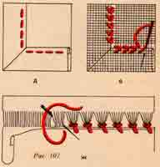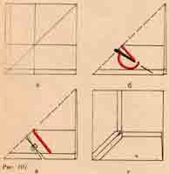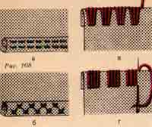

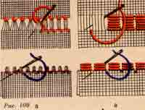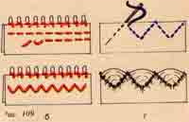

Презентація. Слайд 1.
Слайд 2.

Слайд 3.

Слайд 4.

Слайд 5.

Слайд 6.

Слайд 7.

Слайд 8.

Способи обробки країв вишитих виробів (Таблиця. Інструкційні картки)
Інструменти та матеріали: вишитий виріб, нитки, голки, ножиці.
Послідовність виконання.
- Відступити від краю виробу 2 -5 см (залежно від розмірів виробу).
- Висмикнути по 4 -5 ниток у бік краю (із чотирьох сторін).
- Із внутрішнього боку виробу виконати мережку «одинарний прутик».
- Висмикнути всі крайові нитки: утворюються китиці.
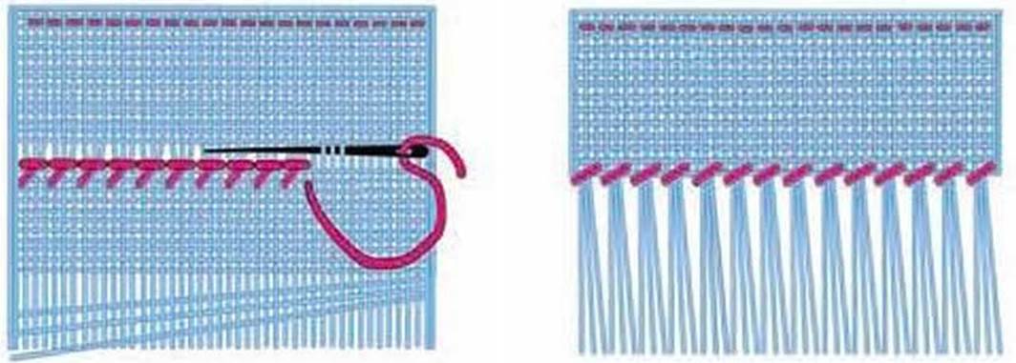
Підрублювання виробу мережкою

